Aplinkosauginio ugdymo kampanija „Kontaktas: žmogaus įtaka gamtai“.
VšĮ „Žaliosios politikos institutas“

1.2020 metų spalio 14-lapkričio 8. Fotografijų konkursas „Kontaktas: žmogaus įtaka aplinkai“.
Konkursui pateiktų darbų skaičius: 118 nuotraukų. Informacija apie konkursą ir parodą soc. tinklų, žiniasklaidos priemonių ir kitų kanalų pagalba pasiekė nemažiau kaip 17 tūkst. žmonių.
Fotografijų konkurso „Kontaktas: žmogaus įtaka gamtai“ komisija įvertino dalyvių nuotraukas ir išrinko 8 nugalėtojus, dar dvi fotografijas išrinko socialinių tinklų vartotojai.
Parodai atrinktos nuotraukos ir jų autoriai:
„Žemės kančios“ | Reda Vaičiūnienė ir Živilė Radišauskienė.
„Ekologinių nuodėmių pasekmės“ | Modesta Bagdonaitė.
„Išpakuotas smėlis“ | Giedrius Bučas.
„Vandenyno kančia“ | Reda Vaičiūnienė ir Živilė Radišauskienė.
„Tuštuma“ | Kornelija Drapanauskaitė.
„Nieko nematau“ | Tomas Stepulis.
„XXII amžius“ | Deimantė Grincevičiūtė.
„Nukirsti medį – nukirsti sau galvą“ | Kostas Čaplinskas.
„Egzistencialinė krizė“ | Roman Naidenko.
„Langas į gamtą“ | Ieva Kirkilovskytė.
http://zaliojipolitika.lt/isrinkti-fotografiju-konkurso-kontaktas-zmogaus-itaka-gamtai-nugaletojai/

2. 2020 metų lapkričio 24-gruodžio 15. Fotografijų paroda „Kontaktas: žmogaus įtaka aplinkai“. Eksponuotų darbų skaičius: 10 nuotraukų. eksponuojamos Gedimino pr. 27, Vilniuje. Nuotraukas apžiūrėti galima tik iš lauko. https://bit.ly/3lqBs0K

3. 2020-11-26. Nuotolinė visuomenei atvira specialistų diskusija „Aplinkos apsauga: ar menas išgelbės planetą?“ . Trukmė 64 minutės. Diskusiją moderavo profesionalus žurnalistas, pokalbyje dalyvavo dvi menininkės ir aplinkosaugos specialistė. Diskusijos įrašas (https://fb.watch/2dGFRGCGS6/) Facebook platformoje pasiekė per 20 tūkst. žmonių, peržiūrėtas buvo 8850 asmenų.
https://www.facebook.com/watch/live/?v=394929518256056&ref=watch_permalink

4. Informacinė kampanija internete.
Kampanijos metu sukurti 4 analitiniai tekstai ir 10 tikslinių informacinių įrašų socialiniuose tinkluose. Kampanijos pasiekiamumas: organiškai pasiekti nemažiau kaip 6287 soc. tinklų vartotojai, reklamos dėka įrašai parodyti dar per 221tūkst. kartų.

Šiemet naujienų agentūros BNS užsakymu atliktas tyrimas atskleidė, kad 3/4 Lietuvos gyventojų mano, kad klimato kaita kelia grėsmę jų kartos žmonėms ir sutinka, kad visuotinį atšilimą skatina žmonių ūkinė veikla, o 62,8 proc. yra pasirengę keisti gyvenimo būdą, kad prisidėtų prie klimato kaitos mažinimo. Atsižvelgiant į tai, šio projekto veiklų metu Vilniaus gyventojai informuoti, kokiomis priemonėmis jie gali prisidėti prie klimato kaitos mažinimo ir gamtos išteklių tausojimo šiose srityse:
- vienkartinio plastiko vartojimas;
- miesto želdynų ir miškų priežiūra;
- „greitosios mados“ fenomeno suvaldymas ir atliekų tvarkymas;
- vandens kokybė.
- Projekto viešinimas. LRT Žinių tarnybos reportažas apie fotografijų parodą ir specialistų diskusiją: https://www.lrt.lt/naujienos/kultura/12/1286763/ekologija-besidomintys-menininkai-tokie-sukiai-kaip-saugok-gamta-arba-zusi-neveikia
- Fotografijų parodos anonsavimas ir temos apie greitąją madą viešinimas:
- https://www.15min.lt/naujiena/aktualu/zalias/greitoji-mada-vartojame-per-daug-ir-per-greitai-1007-1396894
- https://tiesa.com/tiesa-gyvenimas/greitoji-mada-vartojame-per-daug-ir-per-greitai/213800
- Fotografijų konkurso anonsavimas:
- https://www.facebook.com/events/%C5%BEaliosios-politikos-institutas/fotografij%C5%B3-konkursas-kontaktas-%C5%BEmogaus-%C4%AFtaka-gamtai/1121899294871501/
- https://www.emokykla.lt/neformalus/pradzia/fotografiju-konkursas-kontaktas-zmogaus-itaka-gamtai/42991
- Atsiliepimai apie projektą:
- http://www2124.vu.lt/index.php/home/naujienos/3086-fotografijos-burelio-nario-tomo-s-nuotrauka-konkurse-kontaktas-zmogaus-itaka-gamtai-pateko-tarp-10-geriausi
- https://vtdko.lt/studentams/df/aktualu/tarp-konkurso-kontaktas-zmogaus-itaka-gamtai-nugaletoju-df-studente
- Projekto veiklų įgyvendinimas:
- http://zaliojipolitika.lt/trisdesimties-minuciu-puodelis-dvidesimties-minuciu-maiselis-ir-keturi-simtai-metu-juros-dugne/
- http://zaliojipolitika.lt/misku-plotai-pasaulyje-mazeja-nerima-kelianciu-tempu/
- http://zaliojipolitika.lt/vartotoju-dilema-ekologija-ar-zalioji-migla/
- http://zaliojipolitika.lt/virtuali-diskusija-aplinkos-apsauga-ar-menas-isgelbes-planeta/
- http://zaliojipolitika.lt/isrinkti-fotografiju-konkurso-kontaktas-zmogaus-itaka-gamtai-nugaletojai/
Veiklų įgyvendinimo metu sulaukta didelio susidomėjimo, kurį reiškė tiek menininkų ir fotografų organizacijos, tiek ugdymo įstaigos, tiek žiniasklaida, tiek pavieniai žmonės, teigdami, jog tokios veiklos kaip fotografijų konkursas, aplinkosaugos temų aktualizavimas yra labai įtraukūs ir turėtų būti dažnesni.
PRIEDAS NR. 1.
VYKDYTŲ VEIKLŲ APRAŠAI
Priedas nr. 1. 1.

FOTOGRAFIJŲ KONKURSAS IR PARODA „KONTAKTAS: ŽMOGAUS ĮTAKA APLINKAI“

Konkursui pateiktų darbų skaičius: 118 nuotraukų

Eksponuotų darbų skaičius: 10 nuotraukų

Konkurso ir parodos pasiekiamumas: apie 17 tūkst. žmonių

Fotografijų konkurso ir parodos įgyvendinimas:

Dėl nenumatytų aplinkybių pradinė projekto koncepcija neženkliai pasikeitė. Vietoje planuotos konkrečių menininkų komandos darbų parodos, surengtas visuomenei atviras fotografijų konkursas. Kviesta per fotoaparato objektyvą įtaigiai perteikti ne tik Lietuvai, bet ir visai planetai aktualias aplinkosaugos problemas, el. paštu atsiunčiant bent vieną nuotrauką, kurioje būtų atskleista viena iš šių temų:
- Perteklinis plastiko vartojimas ir jo žala aplinkai
- Poreikis išsaugoti miesto želdynus ir miškus
- „Greitoji mada“ ir su tuo susijęs išteklių eikvojimas
- Vandens tarša ir poveikis ekosistemoms.

Sudaryta konkursui pateiktų nuotraukų vertinimo komisija:
- Gamtos fotografas Marius Čepulis
- Kultūrologas Kęstutis Meškys
- Aplinkosaugos specialistė Ieva Budraitė

Siekiant užtikrinti didesnę motyvaciją dalyvauti konkuse, vykdytos rėmėjų paieškos. Simbolinius prizus konkurso nugalėtojams sutiko įsteigti lietuviškos ekologiškos kosmetikos įmonė „Solidu“.

Konkursui pateikta 118 nuotraukų, vertinimo komisija eksponavimui atrinko 8 geriausius darbus, dar 2 nuotraukas išrinko socialinio tinklo Facebook vartotojai. Iš viso ekponuota 10 geriausių nuotraukų.

10 geriausių darbų su papildoma problematiką atskleidžiančia informacija atspausdinti ant didelių A0 formato aiškiai matomų plokščių. Papildomai atspausdinta informacinė lenta, joje atvaizduoti organizatorių ir Vilniaus miesto savivaldybės logotipai, pateikta informacija apie vykdomą projektą.

Atsižvelgiant į valstybėje galiojantį karantiną ir apribojimus renginiams bei susibūrimams, ieškota tinkamos erdvės fotografijų ekponavimui. Įmonė „Vilniaus Žalgirio dengtas plaukimo baseinas“ neatlygintinai sutiko suteikti jai priklausančių patalpų, adresu Gedimino pr. 27, Vilnius, vitrinas, pro kurias galima iš lauko apžiūrėti darbus. Įsigyti nuotraukų eksponavimui būtini laikikliai (molbertai). Nuotraukų eksponavimo laikas – nuo lapkričio 24 d. iki gruodžio 15 d.
Nuotraukos su papildoma problematiką atliepiančia faktine medžiaga paskelbtos ir virtualiai – Žaliosios politikos instituto svetainėje (http://zaliojipolitika.lt/isrinkti-fotografiju-konkurso-kontaktas-zmogaus-itaka-gamtai-nugaletojai/ ) ir socialinių tinklų Facebook ir Instagram paskyrose.

Viešinimas:
Fotografijų konkurso skelbimai:
- http://zaliojipolitika.lt/fotografiju-konkursas-kontaktas-zmogaus-itaka-gamtai/
- https://fb.me/e/38wVOaPwG

Fotografijų konkurso nugalėtojai:
http://zaliojipolitika.lt/isrinkti-fotografiju-konkurso-kontaktas-zmogaus-itaka-gamtai-nugaletojai/

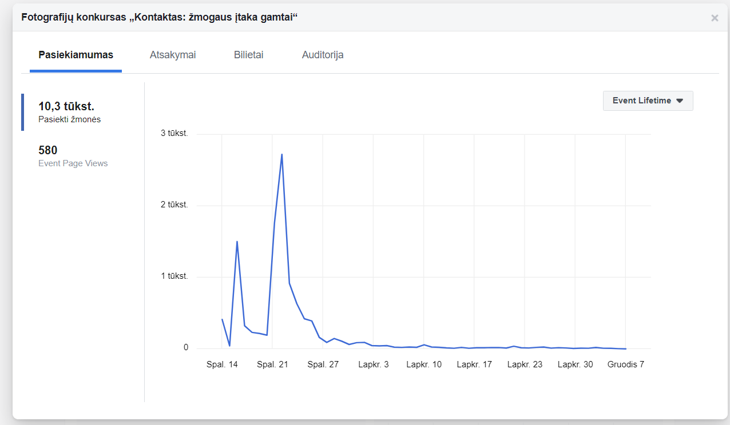
Išklotinė 1 - Fotografijų konkurso skelbimo pasiekiamumas
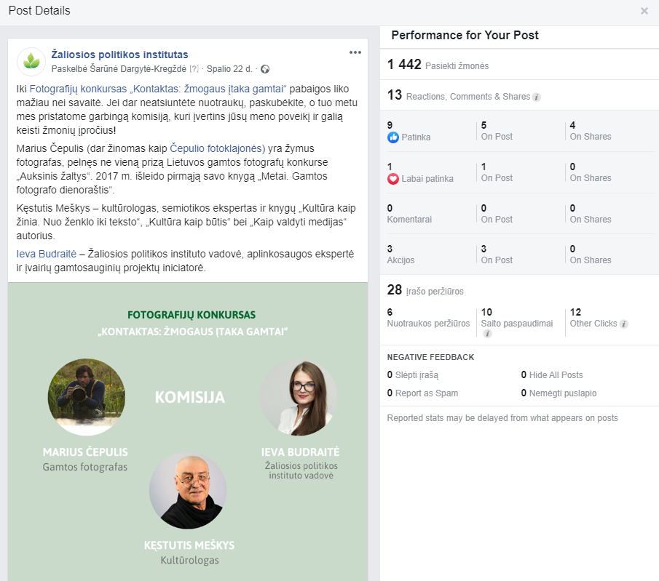

Išklotinė 2 – Fotografijų konkurso (įrašo apie komisiją) pasiekiamumas

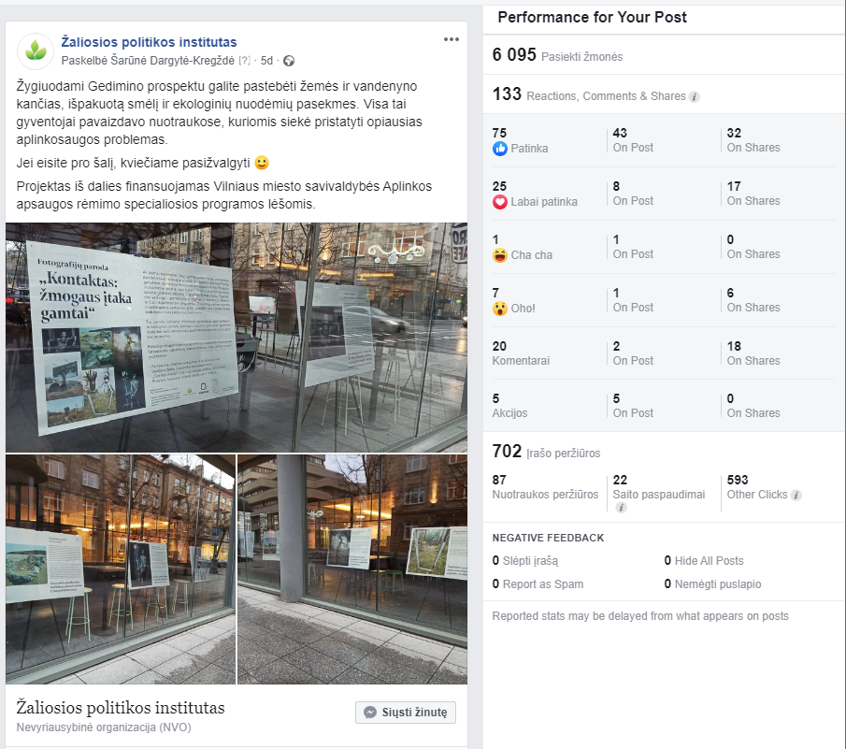
Išklotinė 3 - Fotografijų parodos skelbimo pasiekiamumas

Fotografijų parodos akimirkos:

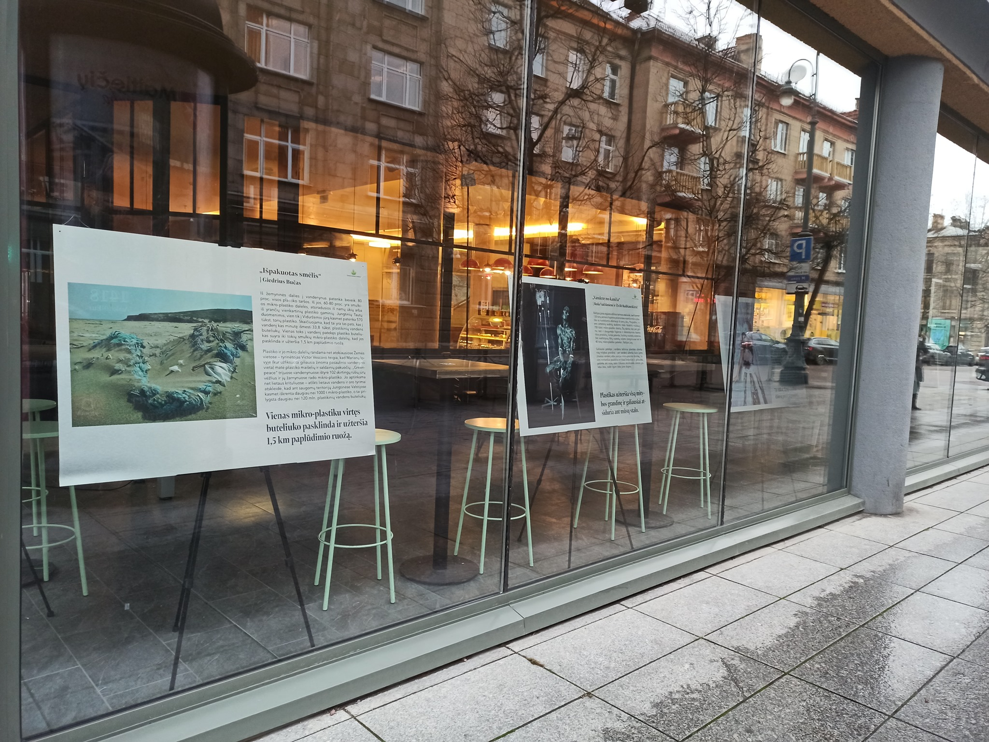

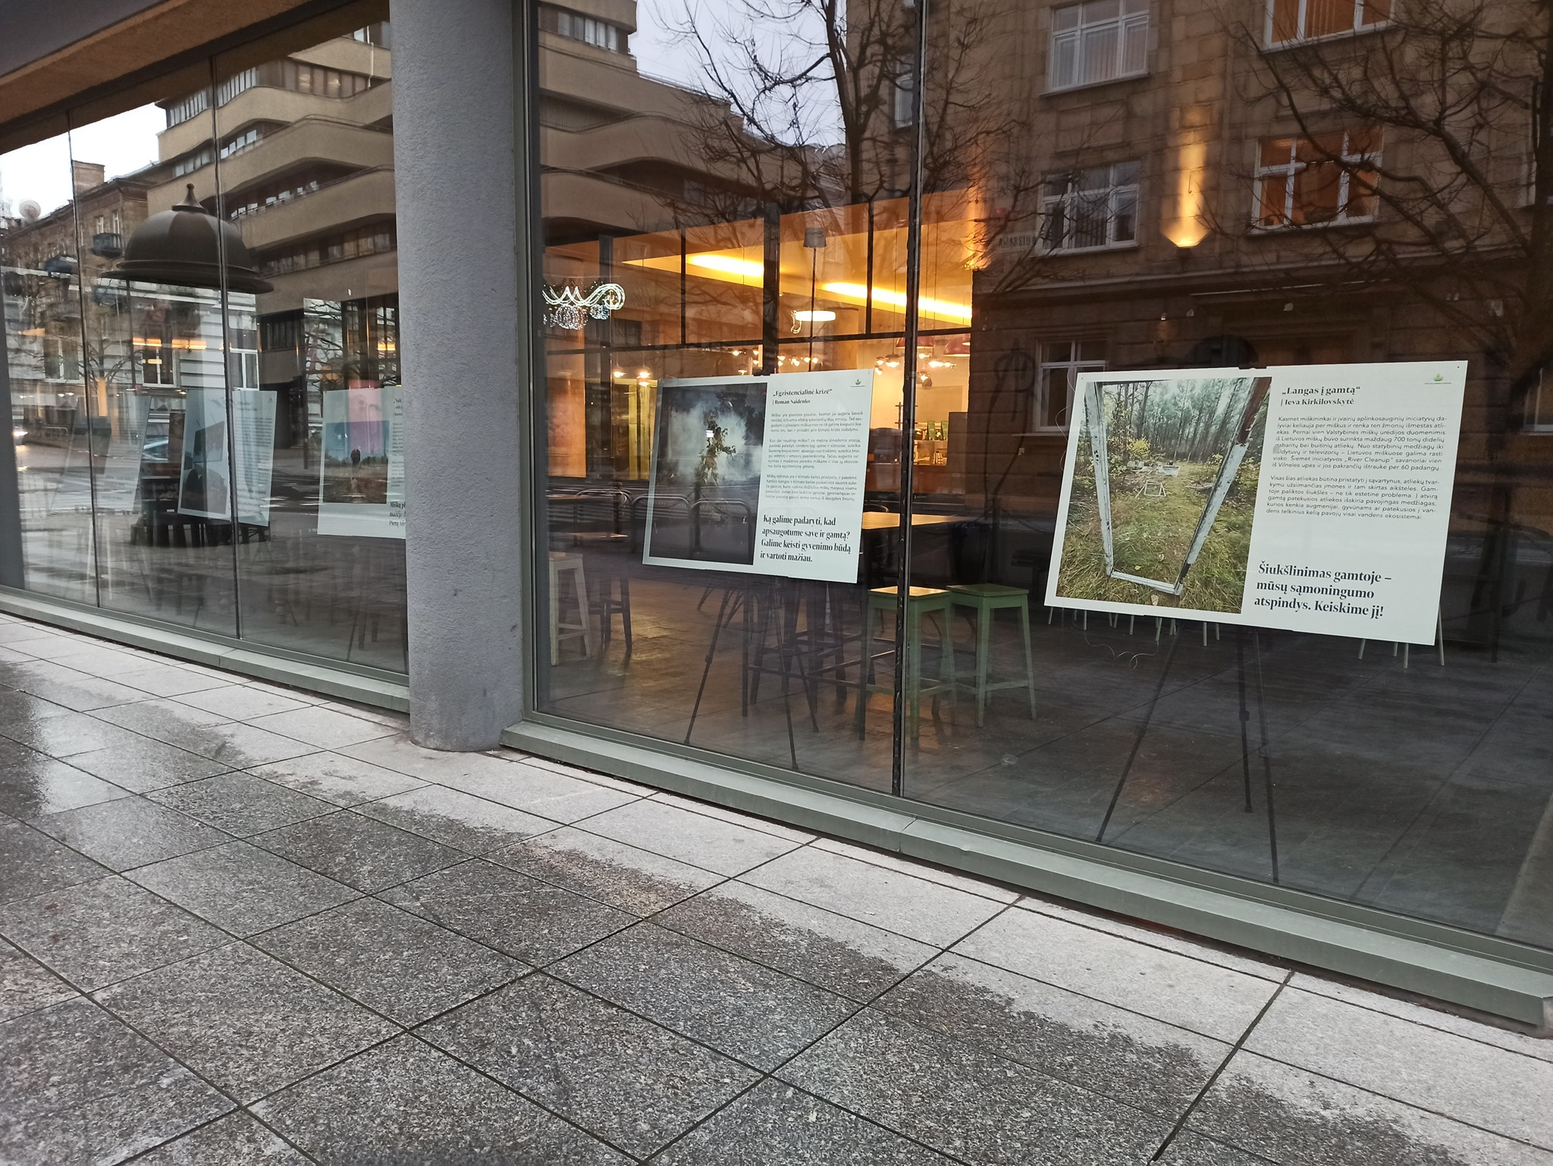

Simboliniai prizai konkurso nugalėtojams:

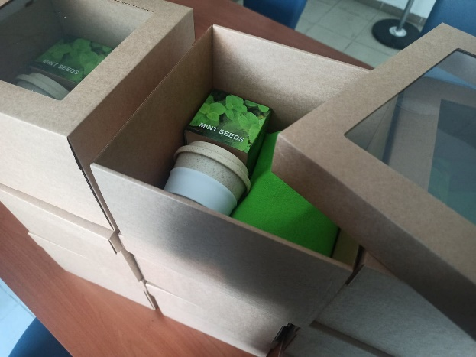
Priedas nr. 1. 2.

NUOTOLINĖ VISUOMENEI ATVIRA SPECIALISTŲ DISKUSIJA
„APLINKOS APSAUGA: AR MENAS IŠGELBĖS PLANETĄ?“

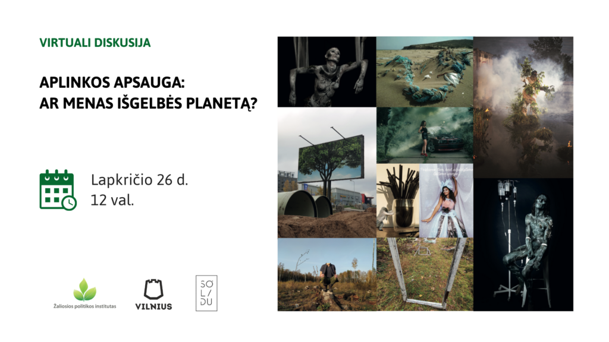

Data: 2020 m. lapkričio 26 d.

Trukmė: 64 minutės

Įrašas: https://fb.watch/2dGFRGCGS6/
Diskusijos moderatorius: žurnalistas, rašytojas, ekologinės antiutopijos „Oro“ autorius, pelnęs metų knygos suaugusiesiems prizą, MARIJUS GAILIUS

Diskusijos dalyviai:

- AURELIJA MAKNYTĖ - menininkė, dėstytoja, parodos „Gamtos kabinetai“ autorė, šiuo metu kuriantį projektą apie „partizaną bebrą melioracijos peizaže“.
- RŪTA SPELSKYTĖ-LIBERIENĖ - menininkė, dėstytoja, parodos „Sodas Miškas“ autorė, šiais metais pelniusi „Art Vilnius“ jaunojo menininko prizą
- IEVA BUDRAITĖ – Žaliosios politikos instituto vadovė

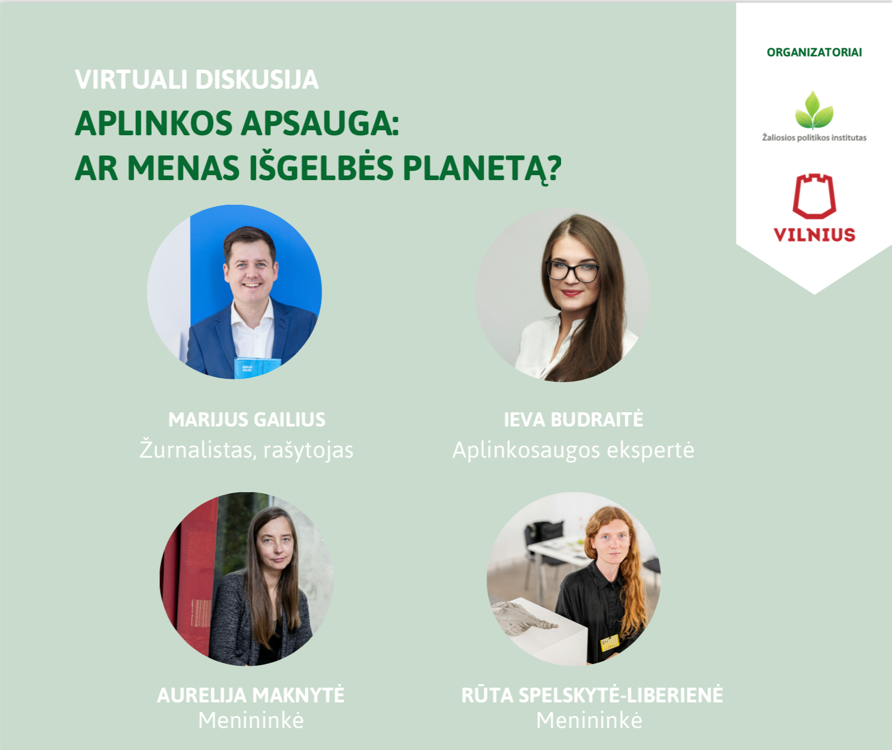

Diskusijos įgyvendinimas:

„Esame pirma karta, taip stipriai jaučianti klimato kaitos pasekmes, ir paskutinė, galinti ką nors pakeisti“, – yra pasakęs Barackas Obama. Būdamas galingiausios valstybės vadovas, jis reikšmingai prisidėjo prie aplinkosaugos pokyčių. Kaip politikų darbą skatinant tvaresnį verslą ir kuriant tvaresnę visuomenę papildo kūrybos sektorius? Vis daugiau atlikėjų, dailininkų, dizainerių atkreipia dėmesį į aplinkosaugos problemas ir skleidžia žinią apie poreikį tausoti gamtą. Ar menas turi galios keisti žmonių įpročius? Kada estetinė meno funkcija skatina veikti? Ar apskritai korektiška iš meno tikėtis poveikio ekologiniam sąmoningumui?

Tokie klausimai apie „paskutinės, ką nors pakeisti galinčios, kartos“ iššūkius kelti diskusijos metu. Diskusijos dalyviai kalbėjo, kad Al Gore filmas ir knyga „Nepatogi tiesa", Rachel Carson knyga „Silent Spring" - tai tik keletas garsiausių darbų, atsiradusių iš mokslininko išmonės pateikti žinią populiariu ir įtaigiu būdu ir pridėjusių prie ekologinių judėjimų skatinimo. Tačiau menininkai-praktikai įsitikinę, kad meno kūriniai aplinkosaugos tema greičiau gimsta kaip aplinkos, kurioje gyveni, kūrybinis tyrimas. Tai rodo, kad patyrimas yra veiksmingas ginklas pokyčiui skatinti.
Diskusijos metu aptarta ir atidaryta fotografų mėgėjų, nugalėjusių konkurse „Kontaktas – žmogaus įtaka aplinkai“, paroda, įvertinti jų darbai, galimas poveikis konkrečiai problemai spręsti.

Diskusija buvo anonsuota socialiniame tinkle Facebook, Žaliosios politikos instituto interneto svetainėje, stebėti renginį el. laiškais buvo kviestos įvairios aplinkosaugos ir meno organizacijos, ugdymo įstaigos.

Diskusijos peržiūrų skaičius: 20 tūkst.

Diskusiją Zoom platformoje tiesiogiai stebėjo 50 žmonių, jos įrašas soc. tinkle Facebook pasiekė per 20 tūkst. žmonių, iš jų įrašą peržiūrėjo 8850 asmenų.

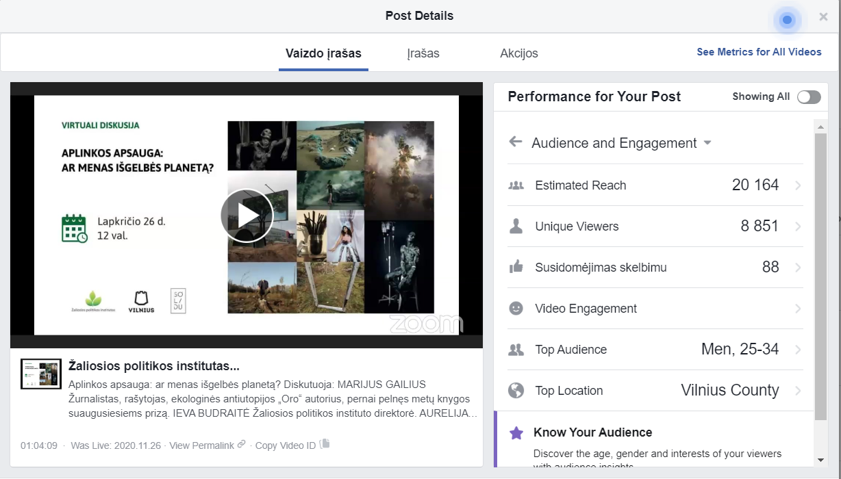

Renginio akimirkos:

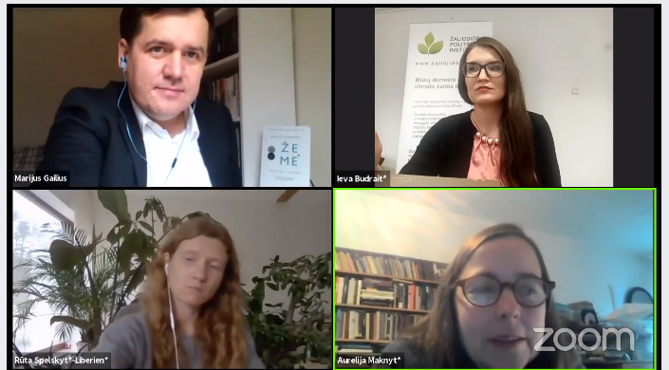

Diskusijos viešinimas:

- LRT Žinių tarnybos reportažas apie fotografijų parodą ir specialistų diskusiją: https://www.lrt.lt/naujienos/kultura/12/1286763/ekologija-besidomintys-menininkai-tokie-sukiai-kaip-saugok-gamta-arba-zusi-neveikia
- http://zaliojipolitika.lt/virtuali-diskusija-aplinkos-apsauga-ar-menas-isgelbes-planeta/
- https://www.facebook.com/Zaliojipolitika/videos/394929518256056

Priedas nr. 1. 3.

INFORMACINĖ KAMPANIJA INTERNETE

Kampanijos laikotarpis: 2020 m. spalio – gruodžio mėn.

Kampanijos metu naudoti kanalai: socialiniai tinklai Facebook ir Instagram, interneto svetainės (www.zaliojipolitika.lt ir informacinių partnerių naujienų portalai)

Kampanijos metu sukurti produktai: 4 analitiniai tekstai ir 10 tikslinių informacinių įrašų socialiniuose tinkluose.

Kampamijos pasiekiamumas: nemažiau kaip 6287 vartotojai organiniu (natūraliu) būdu, per 221 tūkst. reklamos būdu.

Kampanijos įgyvendinimo aprašymas:

Atsižvelgiant į dėl nenumatytų aplinkybių pasikeitusią projekto koncepciją, informacinė kampanija įgyvendinta keliais etapais. Visų pirma parengti 4 analitiniai tekstai, kuriuose pateikiama faktais grįsta medžiaga keturioms temomis: - perteklinis vienkartinio plastiko vartojimas ir jo žala aplinkai; - poreikis išsaugoti miesto želdynus ir miškus; - „greitoji mada“ ir su tuo susijęs išteklių eikvojimas; - vandens tarša ir poveikis ekosistemoms.

- http://zaliojipolitika.lt/misku-plotai-pasaulyje-mazeja-nerima-kelianciu-tempu/
- http://zaliojipolitika.lt/trisdesimties-minuciu-puodelis-dvidesimties-minuciu-maiselis-ir-keturi-simtai-metu-juros-dugne/
- http://zaliojipolitika.lt/vartotoju-dilema-ekologija-ar-zalioji-migla/
- http://zaliojipolitika.lt/greitoji-mada-vartojame-per-daug-ir-per-greitai/

Žemiau pateikiami tekstų peržiūrų Žaliosios politikos instituto svetainėje rodikliai (bendra peržiūrų suma – 1459 unikalios peržiūros):

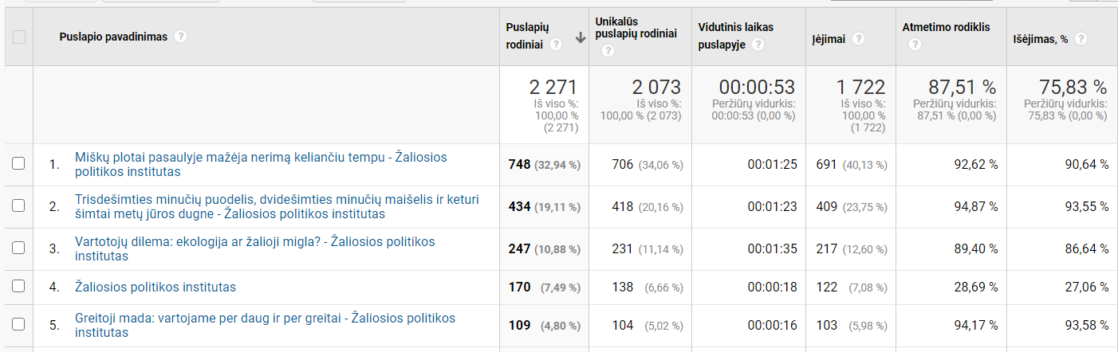

Tekstai buvo išplatinti žiniasklaidos priemonėms, jas paviešino šie žiniasklaidos kanalai (jų auditorijos pasiekiamumas viršija 1 mln. vartotojų, tačiau tikslių skaičių, kiek vartotojų pasiekė būtent šis tekstas, neturime):
- https://www.15min.lt/naujiena/aktualu/zalias/greitoji-mada-vartojame-per-daug-ir-per-greitai-1007-1396894
- https://tiesa.com/tiesa-gyvenimas/greitoji-mada-vartojame-per-daug-ir-per-greitai/213800

Antrasis kampanijos etapas vykdytas socialiniuose tinkluose Facebook ir Instagram. Jo metu viešinta 10 fotografijų konkurse nugalėjusių nuotraukų drauge su faktine medžiaga apie nuotraukose atvaizduotą aplinkos problematiką, taip pat nukreipiant į aukščiau paminėtus analitinius tekstus.

Žemiau pateikiami organiniai įrašų soc. tinkluose pasiekiamumo rodikliai (bendra peržiūrų suma – 4828 unikalios peržiūros). Jiems buvo perkama ir reklamos paslauga, jos išklotinė pateikiama prie finansinės ataskaitos dokumentų (bendra apmokėta įrašų parodymo suma - 221tūkst. parodymai).

